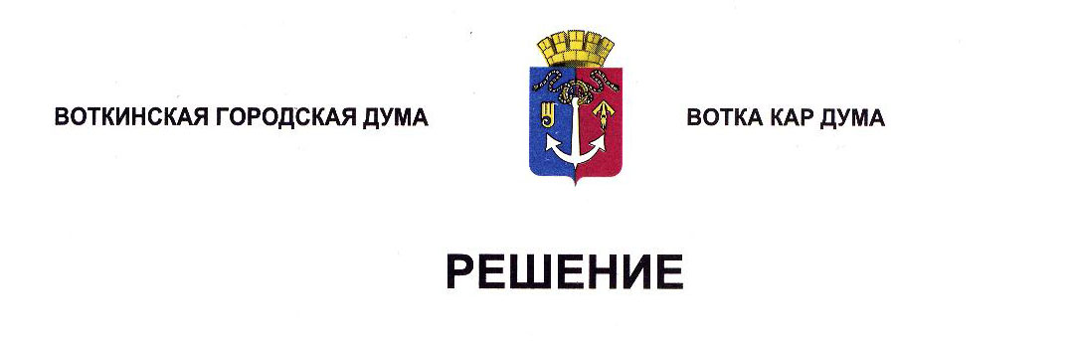

От 26 февраля 2025 года № 473-РП

О концепции проекта Положения «О порядке учета

подарков полученных лицами, замещающими

муниципальные должности и должности муниципальной

службы в муниципальном образовании «Город Воткинск»,

в связи с участием в протокольных и других официальных

мероприятиях»

Рассмотрев проект Положения «О порядке учета подарков полученных лицами, замещающими муниципальные должности и должности муниципальной службы в муниципальном образовании «Город Воткинск», в связи с участием в протокольных и других официальных мероприятиях», подготовленный во исполнение требований, установленных пунктом 2 статьи 575 Гражданского кодекса Российской Федерации, [статьей 12.1](consultantplus://offline/ref=B66FD71CE78853CE56401CE6C01775019FDF6116118264CAE25486FE50EA76E0B69C9F5Fg0U4L) Федерального закона от 25 декабря 2008 года № 273-ФЗ «О противодействии коррупции», [пунктом 5 части 1 статьи 14](consultantplus://offline/ref=B66FD71CE78853CE56401CE6C01775019ED66C11158164CAE25486FE50EA76E0B69C9F54g0U6L) Федерального закона от 2 марта 2007 года № 25-ФЗ «О муниципальной службе в Российской Федерации», постановлением Правительства Российской Федерации от 9 января 2014 года № 10 «О порядке сообщения отдельными категориями лиц о получении подарка в связи с протокольными мероприятиями, служебными командировками и другими официальными мероприятиями, участие в которых связано с исполнением ими служебных (должностных) обязанностей, сдачи и оценки подарка, реализации (выкупа) и зачисления средств, вырученных от его реализации», Указом Главы Удмуртской Республики от 9 апреля 2014 года № 132 «О порядке сообщения лицами, замещающими отдельные государственные должности Удмуртской Республики, государственными гражданскими служащими Удмуртской Республики, замещающими должности государственной гражданской службы Удмуртской Республики в Администрации Главы и Правительства Удмуртской Республики и исполнительных органах Удмуртской Республики, о получении ими подарка в связи с протокольными мероприятиями, служебными командировками и другими официальными мероприятиями, участие в которых связано с исполнением ими служебных (должностных) обязанностей, сдачи и оценки такого подарка, реализации (выкупа) и зачисления средств, вырученных от реализации (выкупа) такого подарка», руководствуясь Федеральным законом от 6 октября 2003 года № 131-ФЗ «Об общих принципах организации местного самоуправления в Российской Федерации», Уставом муниципального образования «Город Воткинск», Регламентом Воткинской городской Думы, Дума решает:

1. Согласиться с концепцией проекта Положения «О порядке учета подарков, полученных лицами, замещающими муниципальные должности и должности муниципальной службы в муниципальном образовании «Город Воткинск», в связи с участием в протокольных и других официальных мероприятиях».

2. Установить срок представления поправок к проекту Положения до 31 марта 2025 года.

3. Постоянной комиссии по правовым вопросам, обращениям граждан и депутатской этике, с учетом поступивших поправок, подготовить проект Положения к рассмотрению на сессии Воткинской городской Думы в апреле 2025 года.

4. Разместить настоящее Решение в сетевом издании «Официальные документы муниципального образования «Город Воткинск».

Председатель Воткинской

городской Думы А.Д. Пищиков